2010年 月 日 No.
住所： 市・町・村

記入例 | 34.039871 | 度
北 緯 |  | 度
東 経 |  | 度

記入例 | 34 | 度 | 02 | 分 | 24 | 秒
北 緯 |  | 度 |  | 分 |  | 秒
東 経 |  | 度 |  | 分 |  | 秒

 |  |  |  | － |  |  | －
タンポポがあった場所の様子
Ａ．林や林のそば Ｂ．池の土手 Ｃ．川の堤防や
川原 Ｄ．田んぼや畑、果樹園、農道など
Ｅ．神社や寺の境内 Ｆ．公園・庭園・植え込み・
グラウンド・団地・家の庭など
Ｇ．道路沿い・分離帯 Ｈ．駐車場・造成地
Ｉ．その他 （ ）
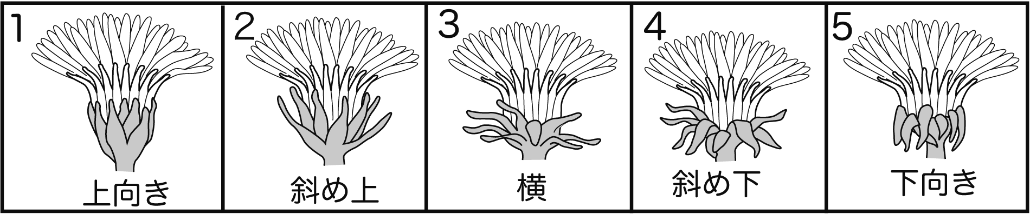
タンポポの種類
１．花は黄色で総苞外片は上向き（在来種）
２．花は黄色で総苞外片はそり返る（外来種）
３．花は白色（シロバナタンポポなど）
４．わからない
[2に○をしたとき] タネの色で区別するとその外来種は次のa～cのどれですか。
a.セイヨウタンポポ（茶褐色）
b.アカミタンポポ（赤褐色）
c.タネがないのでわからない
気がついたこと
名前

